Vi ønsker at systemet også kan aflæse cpr nummeret her:

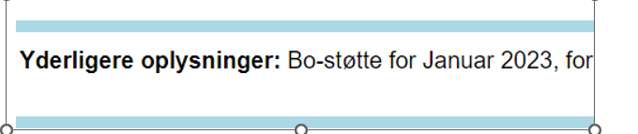

Og ikke kun her:

